Lääkeautomaattien käyttökokeilu Itä-Uudenmaan hyvinvointialueen kotihoidossa

Loppuraportti

Marika Gustafsson, ICT-kehittämisasiantuntija

Tiivistelmä

Ikääntyneiden kotihoidossa pilotoitiin vuoden 2023 aikana Axitare lääkeautomaattien käyttöä. Automaatilla voidaan annostella erityyppisiä lääkkeitä kuten säännöllisesti, määräaikaisesti sekä tarvittaessa otettavia lääkkeitä. Hoitajan aikaa vapautuu, kun ei tarvitse tiettyyn aikaan (lääkkeenottoaika) olla asiakkaan luona. Hoitaja voi joustavammin suunnitella ajankäyttöään ja kohdentaa fyysiset käynnit niille asiakkaille, jotka tarvitsevat tiettyyn kellonaikaan apua kotona. Aikaa ei myöskään kulu matkoihin asiakkaan luokse yhtä paljon, kun käynnit vähenevät. Lääkeautomaatti on tehokas investointi,​ joka maksaa tulosten mukaan itsensä tehokkaasti takaisin.

Sisällys

Lääkeautomaattien käyttökokeilu Itä-Uudenmaan hyvinvointialueen kotihoidossa 1

Tiivistelmä 1

Johdanto 2

1 Lääkeautomaatti pilottiprojekti 3

1.1 Projektin tavoitteet 3

1.2 Lääkeautomaatin tuomat suurimmat hyödyt ja säästöt 3

2 Jatkosuunnitelma 4

Johdanto

Kotihoidon yksiköissä pilotoitiin vuonna 2023 ja 2024 alussa Axitare lääkeautomaattien käyttöä. Pilotti toteutettiin Suomen kestävän kasvun hankkeen rahoituksella. Hankittiin 20 lääkeautomaattia, jotka jaettiin asiakkaille Porvoossa, Myrskylässä ja Pukkilassa. Myrskylässä ja Pukkilassa oli ennen hyvinvointialueen perustamista ollut käytössä lääkeautomaatteja ja haluttiin ottaa automaatit laajemmin käyttöön koko alueella. Pilottijakson avulla saatiin näyttöä siitä, että lääkeautomaatit ovat hyvä apu asiakkaille ja niiden käyttö parantaa lääketurvallisuutta ja syntyy sekä työajan että kustannus säästöjä.

1. Lääkeautomaatti pilottiprojekti

Ikääntyneiden kotihoidossa pilotoitiin vuoden 2023 aikana Axitare lääkeautomaattien käyttöä. Automaatit otettiin pilotin ajaksi käyttöön valituilla Porvoon, Myrskylän ja Pukkilan asiakkailla. Asiakkaan kanssa sovittiin lääkeautomaatin käytöstä ja asiakas sai automaatista esitteen, johon hän tutustui etukäteen.

Automaatilla voidaan annostella erityyppisiä lääkkeitä kuten säännöllisesti, määräaikaisesti sekä tarvittaessa otettavia lääkkeitä.

Lääkeautomaatti kehottaa lääkkeenottoon puheella ja lääkekippo tulee automaattisesti esiin. Asiakas ottaa lääkkeen ja lääkkeenotto rekisteröityy automaatin etäjärjestelmään. Hoitaja voi etäjärjestelmän avulla seurata asiakkaan lääkkeenhoidon toteutumista. Mikäli lääkettä ei kehotuksesta huolimatta oteta, palautuu se määräajan jälkeen automaattiin ja lääke kirjataan unohtuneeksi. Unohtuneesta lääkkeenotosta menee automaattisesti hälytys hoitajan puhelimeen ja hoitaja voi olla yhteydessä asiakkaaseen tai tarvittaessa käydä hänen luonaan tarkastamassa tilanne. Lääkeautomaatti toimii molemmilla kotimaisilla kielillä, joten asiakas saa omalla äidinkielellään kehotuksen ottaa lääke.

* 1. Projektin tavoitteet

Itä-Uudenmaan Suomen kestävän kasvun ohjelman hankesuunnitelmaan on kirjattu tavoitteeksi ottaa käyttöön uusia digitaalisia työvälineitä pitkäaikaissairaiden hoitoon, huomioiden kotihoidon palveluiden piirissä olevat asiakkaat. Lääkeautomaatit ovat laitteita, jotka annostelevat lääkkeitä automaattisesti ja automaatin toimintaa ja asiakkaan reagointia voidaan seurata etänä. Kotihoidossa on pitkään jatkunut henkilöstöpula, joten digitaalisin järjestelmin pyritään vapauttamaan henkilöstön työaikaa fyysistä kohtaamista vaativiin tehtäviin. Pilottiprojektin avulla haluttiin selvittää myös syntyisikö lääkeautomaattien käytöstä kustannussäästöjä.

* 1. Lääkeautomaatin tuomat suurimmat hyödyt ja säästöt

Säästöjä syntyy, kun kotihoidon asiakas ottaa päivittäiset lääkkeensä itse lääkeautomaatista, eikä lääkkeenotto tarvitse hoitajan fyysistä läsnäoloa​. Samalla kotihoidon asiakkaan itsenäisyyden tunne voimistuu. Lääketurvallisuus parane, kun hän saa oikeaan aikaan vain siihen aikaan tarkoitetun lääkeannoksen. Asiakas hyötyy myös rahallisesti lääkeautomaatin käytöstä, koska asiakasmaksu vähenee, kun hoitaja ei käy yhtä usein asiakkaan kotona.

Hoitajan aikaa vapautuu, kun ei tarvitse tiettyyn aikaan (lääkkeenottoaika) olla asiakkaan luona. Hoitaja voi joustavammin suunnitella ajankäyttöään ja kohdentaa fyysiset käynnit niille asiakkaille, jotka tarvitsevat tiettyyn kellonaikaan apua kotona. Aikaa ei myöskään kulu matkoihin asiakkaan luokse yhtä paljon, kun käynnit vähenevät.

Myös rahallista säästöä syntyy, kun hoitajan kotikäynnit vähenevät lääkeautomaatin käytön myötä. Pilottijakson aikana kerätyistä seurantatiedoista tehtiin hyötylaskelma. Asiakkaita tutkimuksessa on yhteensä 21 kpl. Analysointijakso ja tietojen keräämisjakso oli 23 viikkoa vuoden 2023 keväällä ja kesällä. Kuuden asiakkaan kohdalla toimintakyvyssä tapahtui muutoksia, jotka vaativat kotikäyntien lisäämistä. Tämä ei johtunut lääkeautomaatista. Nämä kuusi asiakasta jätettiin varsinaisen analyysin ulkopuolelle. Huomion arvoista on, että he silti kykenivät jatkamaan lääkeautomaatin käyttöä. Varsinaiset analyysit on tehty 15 asiakkaan tiedoista.​

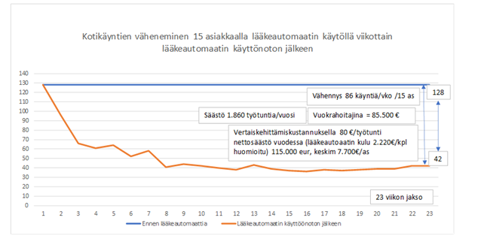

Kuva 1: YHTEENVETO: 15 asiakkaalla käyttöoton jälkeiset kotikäyntien määrät viikoittain ja vaikutukset 23 ensimmäisen viikon aikana

Lähes kaikilla asiakkailla saatiin positiivisia tuloksia. Vain yhdellä asiakkaalla ei raportoitu hoitokäyntien muutoksia. Keskimäärin fyysiset käynnit asiakasta kohden vähenivät vuodessa 298 kpl.

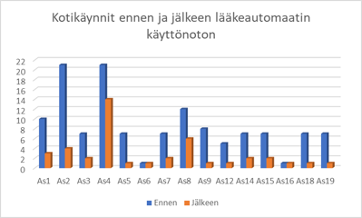

Kuva 2: Asiakaskohtaiset viikoittaiset kotikäynnit ennen ja jälkeen lääkeautomaatteja

Fyysiset käynnit vähenivät 15 asiakkaalla yhteensä vuodessa 4.472 kpl​. Työtunteja säästyi keskimäärin 124 tuntia per asiakas/vuosi.​

1. Jatkosuunnitelma

Pilottijakson hyvien tulosten takia päätettiin ottaa lääkeautomaatit käyttöön koko hyvinvointialueella. Läntisellä alueella on aikaisemmin ollut käytössä lääkeautomaatti, joka toiminnoiltaan hieman poikkeaa pilotissa käytettyyn automaattiin. Molemmilla automaattimalleilla on eri kohderyhmä ja tarvetta erityyppisistä automaateista on. Kun on kaksi eri automaattimallia käytössä, saa asiakas hänelle sopivimman automaatin käyttöönsä.

Lääkeautomaattien tehokas käyttö varmistetaan suunnittelemalla ennakkoon kenelle laitteet siirtyvät niiden vapautuessa. Jonolista otetaan käyttöön, jotta automaatin vapauduttua se saadaan heti seuraavan asiakkaan käyttöön.  Lisäksi automaatteja otetaan käyttöön arviointitiimeihin niin, että ne otetaan käyttöön uusille asiakkaille heti lääkehoidon ensisijaisena palvelutuottamismuotona.

Kotihoidon palveluvastaavat vastaavat lääkeautomaattien tilauksesta ja niiden tietojen viemisestä Itä-Uudenmaan hyvinvointialueen laiterekisteriin. Lääkeautomaattien säilytyspaikka on kotihoidon toimistoissa. Tarkoitus ei kuitenkaan ole pitää laitteita varastossa, vaan niitä tilataan tarpeen mukaan ja viedään asiakkaille mahdollisimman pian.